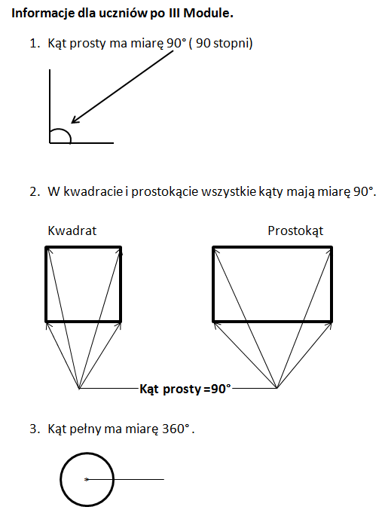

Część 1.

Tworzymy skrypt do rysowania kwadratu.
Zadanie
- Prosimy aby uczniowie przesunęli swoje duszki do lewego górnego rogu
sceny, a następnie odczytali jego pozycję.
- Prosimy aby znaleźli klocek z tymi współrzędnymi i przesunęli go na prawą
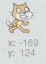
stronę.

Zadania
- Prosimy, aby uczniowie dołączyli do siebie odpowiednie klocki.

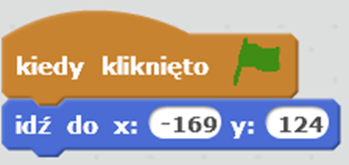

- Mamy już ustawionego duszka w pozycji startowej, teraz musimy sprawić,
aby nasz duszek narysował nam kwadrat gdy wciśniemy literę „k”. Prosimy,
aby uczniowie zajrzeli do pudełek z klockami i wyszukali klocków, które
będą nam przydatne do tworzenia programu .Mówimy, że programie
Scratch duszek będzie rysował nie kredą tylko pisakiem.

- Czy widzicie klocek, który będzie nam potrzebny, aby duszek rozpoczął nam rysowanie pisakiem?
- Uczniowie powinni znaleźć klocek :
- Prosimy aby przesunęli go na prawą stronę.
- Czy w naszym programie możemy wybrać kolor pisaka i jego rozmiar – grubość?
- Uczniowie powinni znaleźć klocki.

Kolor pisaka zmieniamy klikając na mały kwadracik na klocku. Kiedy pojawi się „ dłoń” klikamy na dowolne miejsce z wybranym kolorem pobierając go.

Zadania
- Prosimy aby uczniowie zmienili dowolnie kolor pisaka i ustawili jego
rozmiar na 5.

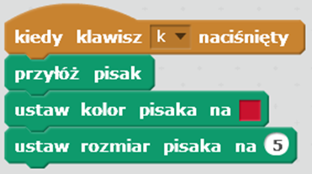
Zadajemy pytania
- Mamy już pisak, jest on „ przyłożony” czyli gotowy do rysowania naszej
figury. Jaka czynność dalej musi wykonać nasz duszek?
- Duszek musi przesunąć się o pewną liczbę kroków – przejść pewien
odcinek i następnie obrócić się dokładnie o 90°.
- Jakich klocków użyjemy? Czy są w naszych pudełkach klocki, dzięki którym
duszek przesunie się o daną liczbę kroków i obróci się o daną wartość
stopni?
- Użyjemy klocków: przesuń o 10 kroków i obróć o 15 °.

- Czy można zmienić liczbę kroków, o jaką przesunie się duszek i wartość
stopni?
- Uczniowie powinni zauważyć, że mogą zmienić liczbę kroków i wartość stopni klikając na niej, a następnie wpisując inną wartość.

Zadanie
- Prosimy aby uczniowie zmienili w tych klockach wartości na 100 kroków i
90 stopni- bo taką miarę ma kąt prosty.

Zadajemy pytania
- Ile razy będą wykonywane te czynności?
- Czynności będą wykonywane cztery razy.
- Czy widzieliście może klocek który umożliwi nam powtórzenie danej
czynności określona liczbę razy?
- Uczniowie powinni znaleźć klocek .
- Jaką wartość wpiszemy zamiast 10?
- Powtórz 4 razy gdyż kwadrat ma 4 boki i 4 kąty proste.
- Jakie klocki wsuniemy do środka tego powtórzenia, co będzie się
powtarzało?
- Przesuń o 100 kroków i obróć o 90 stopni.
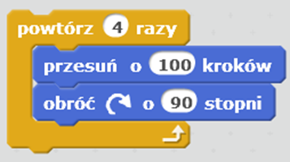

Zadanie
- Prosimy. aby uczniowie przyłączyli klocki do wcześniejszych i uruchomili skrypt wciskając klawisz z literą „ k”.

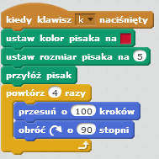

Zadajemy pytania
- Co się wydarzyło?
- Duszek narysował nam kwadrat.
- Czy widać dokładnie jakie wykonuje czynności krok po kroku? Co
moglibyśmy zrobić, aby było widać, że kotek się obraca? Jakiego możemy
użyć klocka i w którym miejscu?
- Nie widać wykonywanych czynności, gdyż kotek rysuje bardzo
szybko. Możemy użyć klocka czekaj 1 s.

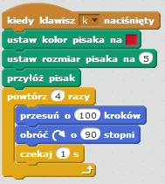
- Nasz duszek skończył rysowanie. Co musi teraz zrobić z pisakiem? Co my
robimy z kredką lub długopisem kiedy skończymy pisać lub rysować? Czy
mamy w naszym pudełku taki klocek? Jeżeli tak to gdzie go umieścimy?
- Kiedy skończymy pisać lub rysować podnosimy długopis lub kredkę.
Mamy klocek: podnieś pisak. Umieścimy go pod naszymi klockami.

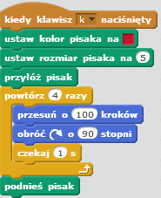

- Co nasz duszek miał zrobić po narysowaniu kwadratu? Jakiego użyjemy klocka?
- Miał powiedzieć: „ Narysowałem kwadrat”. Użyjemy powiedz …. Przez 2 s.- zamiast „ heloo” wpiszemy „ Narysowałem kwadrat”. Umieścimy go pod podnieś pisak.
- Jak zakończymy nasz skrypt? Jakiego użyjemy klocka?
- Zatrzymaj ten skrypt.

Obecne skrypty duszka:

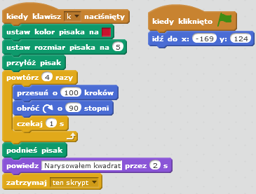

Zadajemy pytania
- Czy nasz program działa poprawnie? Co zauważyliście?
- Program działa poprawnie jednak cały czas jest narysowany
kwadrat, który powinien zostać wyczyszczony, wymazany na
początku programu.
- Jakiego możemy użyć klocka i gdzie go umieścimy?
- Użyjemy klocka wyczyść i umieścimy go pod klockiem „ Kiedy
kliknięto zieloną flagę”

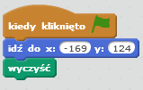

- Czy w naszym programie jeszcze czegoś nie brakuje? Czy osoba która uruchomi program przez kliknięcie zielonej flagi będzie wiedziała do czego ten program służy, co ma zrobić aby go uruchomić?
- Co wy najpierw analizujecie kiedy rozpoczynacie grę komputerową?
- Każda gra musi posiadać informację, instrukcję dla gracza, wskazówki co musi zrobić.
- Kiedy i jaka instrukcja powinna się pojawić w naszym programie?
- Kiedy kliknięto zieloną flagę może np. pojawić się komunikat” Kliknij na duszki a dowiesz się jaką potrafią narysować figurę geometryczną”
- Jakiego użyjemy klocka?
- Możemy użyć powiedz, lub pomyśl przez np. 3 sekundy.
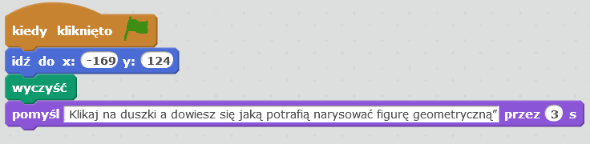

- Czy ta instrukcja wystarczy, aby osoba uruchamiająca program wiedziała jak sprawić, aby duszek narysował nam daną figurę geometryczną? Czy powinna być jeszcze jedna instrukcja? Kiedy ona powinna się pojawić?
- Przekazaliśmy graczowi informację, że ma klikać na duszki. Teraz więc, musimy użyć klocka kiedy duszek kliknięty i pod nim zamieścić kolejną wskazówkę np.: „ Wciśnij klawisz z literą „k”.

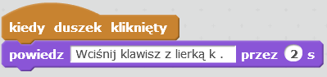

Wszystkie skrypty duszka rysującego kwadrat.
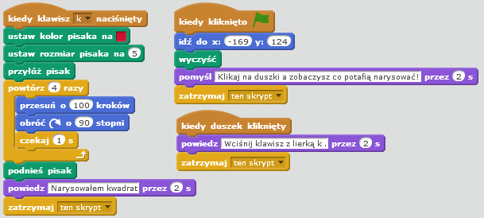

Część 2.

Tworzymy skrypt do rysowania okręgu – koła.
Stworzymy teraz skrypt do kolejnego duszka , który po wciśnięciu klawisza z litera „ o” jak okrąg narysuje nam okrąg.
Prosimy aby uczniowie stworzyli kolejnego duszka i zmienili jego nazwę na Okrąg.

Zadajemy pytania
- Od jakiego klocka musimy rozpocząć budowanie naszego skryptu, dzięki
któremu duszek narysuje nam okrąg? Czy będzie nam się powtarzał jakiś
fragment skryptu z poprzedniego duszka ?
- Rozpoczynamy tak samo jak w skrypcie poprzedniego duszka.
Zmieniamy tylko „ kiedy klawisz „ o” wciśnięty . Klocki związane z
pisakiem mogą pozostać takie same.

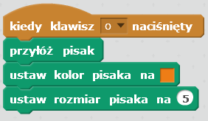

Koło ma 360 °. Może poruszać się o 1 krok i obrócić się o 1 ° i tak 360 razy. Czym większa liczba kroków, tym nasze koło będzie większe.
- Jakich możemy użyć więc klocków? Jak zmienimy ich wartość?
- Zmienimy wartości w klockach: „przesuń o 1 krok”; „obróć np. w
prawo o 1 stopień”, powtórz 360 razy.

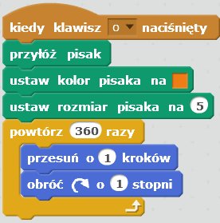
- Jakie klocki należy dołączyć do tego skryptu?
- Podnieś pisak; Powiedz” Narysowałem koło”; Zatrzymaj ten skrypt.
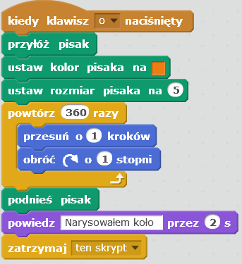
Zadania
- Prosimy, aby uczniowie umieścili duszka – Okrąg na środku prawej dolnej
ćwiartki sceny. Pokazujemy to miejsce na rysunku pomocniczym np. na
tablicy.
- Prosimy, aby wyznaczyli pozycje startową duszka i stworzyli skrypt.

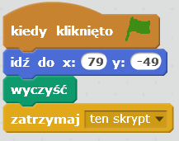
Zadajemy pytanie
- Jakiego skryptu nam jeszcze brakuje? Od jakiego klocka powinien się
rozpoczynać?
- Brakuje nam skryptu rozpoczynającego się od klocka ; „ Kiedy
duszek kliknięty” . Jest on nam niezbędny, gdyż przekazuje nam
instrukcję, co musimy zrobić, aby duszek narysował nam okrąg.

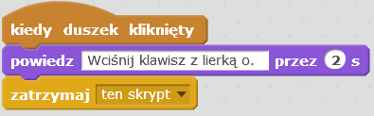

Wszystkie skrypty duszka rysującego okrąg.

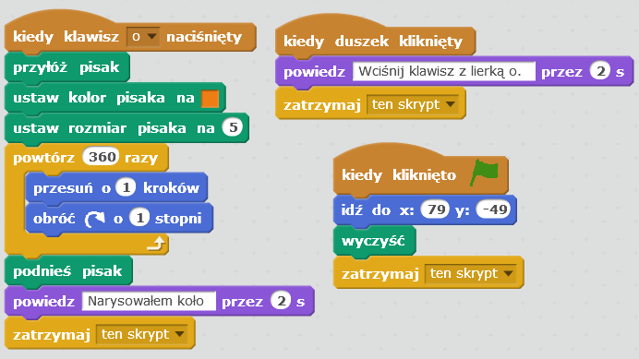

Część 3.

Prostokąt i trójkąt.
- Prosimy, aby uczniowie stworzyli kolejne duszki:
- Duszka, który będzie nazywał się prostokąt i po naciśnięciu klawisza z literą” p” narysuje prostokąt.
- Duszka, który będzie nazywał się trójkąt i po naciśnięciu klawisza z literą” t” narysuje trójkąt.

Przykładowe skrypty dla duszka rysującego prostokąt:

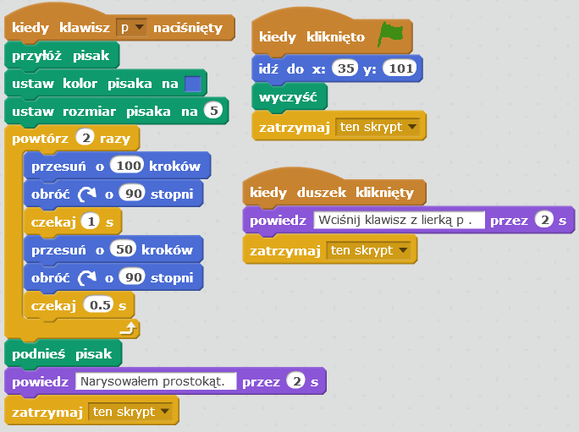

Przykładowe skrypty dla duszka rysującego trójkąt:
